沁北电厂
一、企业概况
沁北电厂于2001年12月26日正式成立，位于河南省济源市五龙口镇境内，装机规模：442万千瓦（4×60万千瓦+2×100万千瓦煤电+2万千瓦光伏）。沁北电厂是集团公司装机最大火力发电厂，华中地区装机最大的火力发电厂，我国第一台国产60万千瓦超临界机组。获得鲁班奖、中国电机工程学会科技进步一等奖、中国电力优质工程奖、国家优质工程奖、河南省文明单位、中国美丽电厂等荣誉称号。沁北电厂是河南省“两点一线”能源布局重要电源支撑点，对华中电网水火调剂，西电东送，改善电网结构，实现区内资源优化配置具有重要作用。
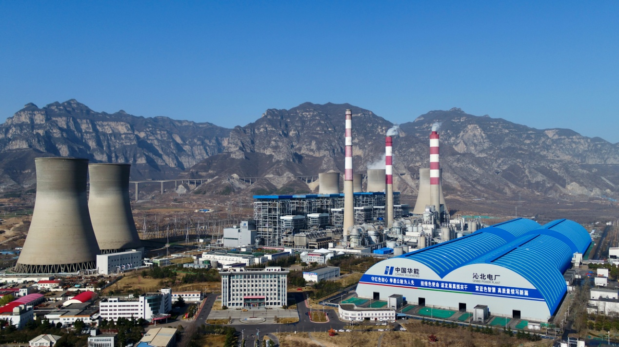
二、联系方式
地址：河南省济源市五龙口镇
邮编：459012
电话：0391-60322101
邮箱：hnqbdc@126.com
传真：0391-6032118

